Посол Михаил Камынин встретился с соотечественниками на Мадейре
25.11.2021
Посол России в Португалии М.Л. Камынин 21-23 ноября находился в служебной командировке в Автономном регионе Мадейра.
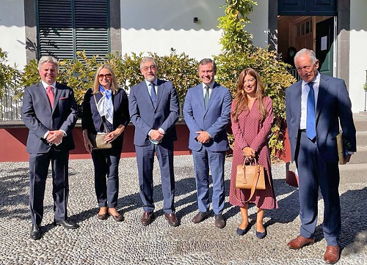
Состоялись беседы с рядом членов регионального Правительства и депутатами. Обсуждались возможные направления установления и развития двусторонних контактов в профильных сферах.
В ходе поездки М.Л. Камынин принял участие в торжественной церемонии подписания меморандума о сотрудничестве между Португальско-российской торгово-промышленной палатой и Минэкономики Мадейры.
Кроме того, руководитель российской дипмиссии встретился с российскими соотечественниками, постоянно проживающими на архипелаге, посетил Центр аквакультуры и ознакомился с деятельностью парка инновационных технологий «АСИН».
По итогам командировки М.Л.Камынин дал интервью местным СМИ. Визит получил широкое информационное сопровождение в региональных масс-медиа.
В 2007 году в Португалии был создан Координационный совет организаций российских соотечественников (КСОРС Португалии).
На Мадейре с 2017 года действует «Русская волна» - благотворительная культурно-образовательная ассоциация.
Как сообщал сайт Московского Дома соотечественника, в 2018 году лауреат XVII Международного Пушкинского конкурса, вице-президент культурной ассоциации «Русская волна» , русист из Португалии Елена Марочкина добилась открытия курса русского языка в Университете португальского острова Мадейра.

Адрес страницы: http://mosds.mos.ru/presscenter/news/detail/10424235.html
ГКУ города Москвы «Центр гуманитарного и делового сотрудничества с соотечественниками за рубежом - Московский дом соотечественника»

